Приложение № 5
к постановлению администрации
МО Тельмановское СП
Тосненского района Ленинградской области
от «09» декабря 2022 г. № 247

Схема размещения нестационарных объектов, расположенных на земельных участках, в зданиях, строениях и сооружениях, находящихся в государственной и муниципальной собственности на территории МО Тельмановское сельское поселение Тосненского района Ленинградской области
(д. Пионер) № 13

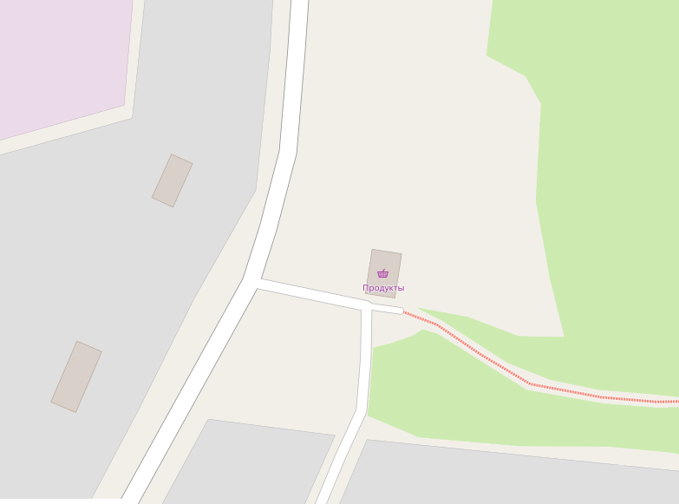
13
ю

